Ingeniería Industrial
Matemática Aplicada – Parte Numérica

Trabajo Práctico N° 3

Aproximación de Funciones – Regresión

- Dado el siguiente modelo:

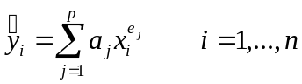

Redacte un programa, que ingresando los valores de 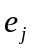, 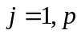(cantidad de parámetros) y los pares 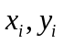, 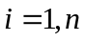 (datos experimentales), encuentre el valor de los parámetros mediante Regresión Lineal.

- Dados los siguientes datos experimentales de presión parcial de agua en soluciones de HCL al 6%:

T °K | 273 | 278 | 283 | 288 | 293 | 298 | 303 | 308 | 313 | 318 | 323
P mm Hg | 4,18 | 6,04 | 8,45 | 11,7 | 15,9 | 21,8 | 29,1 | 39,4 | 50,6 | 66,2 | 86,0

Se propone el siguiente modelo para representarlos:
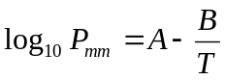

- Utilice el programa del ejercicio 1. para encontrar el valor de los parámetros  y  del modelo.

